

PandoraFMS

Servidor de Monitoreo

Manual de Usuario



# Introducción

- - - - X

El objetivo de este manual es poder instalar el servidor Pandora FMS para monitoreo de un servicio de cloud, y de los agentes de Pandora en los equipos a monitorear.

**Introducción** **2**

**Instalación del servidor.** **4**

**Instalación de los agentes.** **5**

**Referencias** **5**

# Revisión de servidores

Al realizar la configuración correctamente podremos observar en el menú gestionar agentes, una pantalla como la siguiente

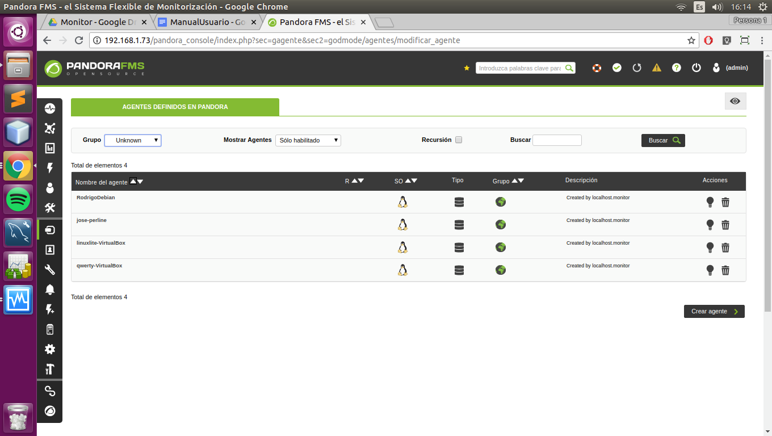

Podemos ver que los 4 servidores han sido satisfactoriamente agregados al servidor gracias a que están enviando sus datos cada cierto tiempo.

# Referencias

<https://pandorafms.org/es/docs/documentacion-monitorizacion/>

<https://wiki.pandorafms.com/index.php?title=Pandora:Documentation_es:Configuracion_Agentes>

<https://wiki.pandorafms.com/index.php?title=Pandora:Documentation_es:Intro_Monitorizacion>

https://wiki.pandorafms.com/index.php?title=Pandora:Documentation_es:Operacion